PENANGANAN SAMPEL PLASMA IKTERIK BAYI PADA PEMERIKSAAN BILIRUBIN TOTAL : STUDI KASUS

KARYA TULIS ILMIAH
Disusun Untuk Memenuhi Syarat Untuk Menyelesaikan Program Pendidikan Diploma 3 Teknologi Laboratorium Medis di STIKes Karsa Husada Garut

Disusun oleh :
ENUR SAPARIANI
KHGE22029

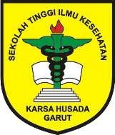
SEKOLAH TINGGI ILMU KESEHATAN KARSA HUSADA GARUT
PROGRAM STUDI D3 TEKNOLOGI LABORATORIUM MEDIS
2025

PERNYATAAN

Dengan ini saya menyatakan bahwa Karya Tulis Ilmiah saya ini adalah asli dan belum pernah diajukan untuk mendapatkan gelar akademik Amd.Kes., baik dari STIKes Karsa Husada. Karya tulis ini adalah murni gagasan, rumusan dan penelitian saya sendiri, tanpa bantuan pihak lain kecuali arahan tim pembimbig. Dalam karya tulis ini tidak terdapat karya atau pendapat yang telah ditulis atau dipublikasikan orang lain kecuali secara tertulis dengan jelas dicantumkan sebagai acuan dalam naskah pengarang dan dicantumkan dalam daftar pustaka.
Pernyataan ini saya buat dengan sesungguhnya dan apabila dikemudian hari terdapat penyimpangan dan ketidakbenaran dalam pernyataan ini, maka saya bersedia menerima sanksi akademik berupa pencabutan gelar yang telah diperoleh karena karya ini, serta sanksi lainnya sesuai norma yang berlaku di STIKes Karsa Husada Garut.

Garut, 17 Juli 2025
Yang Membuat Penyataan
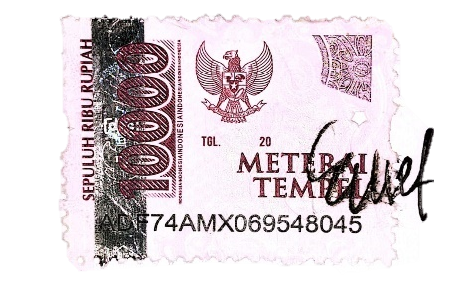
Enur Sapariani
NIM : KHGE22029

LEMBAR PERSETUJUAN

JUDUL : PENANGANAN SAMPEL PLASMA IKTERIK BAYI PADA PEMERIKSAAN BILIRUBIN TOTAL: STUDI KASUS
NAMA : ENUR SAPARIANI
NIM : KHGE22029

KARYA TULIS ILMIAH

Diajukan untuk menempuh ujian pada Program Studi D3 Tekonologi Laboratorium Medis STIKes Karsa Husada Garut

Garut, 16 Mei 2025

Menyetujui
Pembimbing
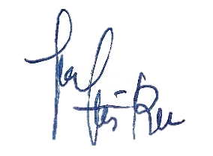

Meti Rizki Utari, M.KM
NIP: 043298.0315.133

Mengetahui,
Ketua Prodi D3 Teknologi Laboratorium Medis


M. Hadi Sulhan, S.Si, M.Sc
NIP: 043298.0315.131

LEMBAR PENGESAHAN

JUDUL : PENANGANAN SAMPEL PLASMA IKTERIK BAYI PADA PEMERIKSAAN BILIRUBIN TOTAL: STUDI KASUS
NAMA : ENUR SAPARIANI
NIM : KHGE22029

KARYA TULIS ILMIAH

Karya Tulis Ilmiah ini telah disidangkan dihadapan tim penguji Program Studi
D3 Teknologi Laboratorium Medis STIkes Karsa Husada Garut

Garut, 17 Juli 2025
Menyetujui,
Penguji I |  | Penguji II
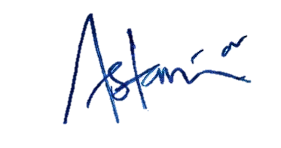  Astari Nurisani, S.Tr, M.Kes  NIP: 043298.0917.140 |  |   M. Hadi Sulhan, S.Si, M.Sc  NIP: 043298.0315.131

Mengetahui, | Mengesahkan,
Ketua Prodi D3 Teknologi Laboratorium Medis | Pembimbing
  M. Hadi Sulhan, S.Si, M.Sc  NIP: 043298.0315.131 | Meti Rizki Utari, M.KM  NIP: 043298.0315.133

ABSTRAK

PENANGANAN SAMPEL PLASMA IKTERIK BAYI PADA PEMERIKSAAN BILIRUBIN TOTAL : STUDI KASUS

Bilirubin adalah zat berwarna kuning yang berasal dari porfirin yang terdapat dalam hemoglobin. Pemeriksaan bilirubin total merupakan pemeriksaan yang dilakukan unutk menilai gangguan pada hati. Pemeriksaan dilakukan dengan menggunakan sampel plasma EDTA. Fokus penelitian ini didapatkan sampel plasma ikterik bayi untuk pemeriksaan bilirubin total menggunakan alat automatic biochemisty analyzer. Penanganan yang dapat dilakukan terhadap sampel plasma ikterik tersebut adalah dengan cara sampel diencerkan menggunakan larutan NaCl 0,9%. Pengenceran merupakan penambahan sejumlah pelarut ke dalam larutan tertentu. Pengenceran akan menyebabkan volume larutan berubah akan tetapi jumlah molaritas dalam larutan tetap. Penambahan larutan pengencer juga dapat menurunkan indeks bias cahaya. Penurunan indeks bias ini memungkinkan cahaya yang sampai ke detector terbaca secara optimal. Akibatnya, nilai absorbansi yang terdeteksi menjadi lebih kecil, sehingga konsentrasi bilirubin yang terukur juga menurun. Berdasarkan hasil penelitian Penanganan Sampel Plasma Ikterik Bayi Pada Pemeriksaaan Bilirubin Total dapat disimpulkan bahwa teknik pengenceran dengan menggunakan NaCl 0,9% dapat menjadi solusi untuk menangani sampel plasma yang mengalami ikterik.

Kata Kunci : Bilirubin, Penanganan, Ikterik

ABSTARCT

HANDLING OF ICTERIC PLASMA SAMPLES IN INFANTS IN TOTAL BILIRUBIN EXAMINATION : A CASE STUDY

Bilirubin is a yellow substance derived from porphyrin found in hemoglobin. Total bilirubin examination is an examination carried out to assess liver disorders. The examination is carried out using EDTA plasma samples. The focus of this study was to obtain infant icteric plasma samples for total bilirubin examination using an automatic biochemistry analyzer. The handling that can be done on the icteric plasma sample is by diluting the sample using 0.9% NaCl solution. Dilution is the addition of a certain amount of solvent to a certain solution. Dilution will cause the volume of the solution to change but the amount of molarity in the solution remains the same. The addition of a diluent solution can also reduce the refractive index of light. This decrease in the refractive index allows the light reaching the detector to be read optimally. As a result, the detected absorbance value becomes smaller, so that the measured bilirubin concentration also decreases. Based on the results of the study Handling of Infant Icteric Plasma Samples in Total Bilirubin Examination, it can be concluded that the dilution technique using 0.9% NaCl can be a solution to handle plasma samples that are icteric.

Keywords: Bilirubin, Treatment, Jaundice

KATA PENGANTAR

Segala puji dan syukur penulis panjatkan kepada Allah SWT yang Maha Pengasih dan Maha Penyayang, karena berkat rahmat dan karunia-Nya penulis dapat menyelesaikan Karya Tulis Ilmiah yang berjudul “Penganan Sampel Plasma Ikterik Bayi Pada Pemeriksaan Bilirubin Total” tepat pada waktunya.
Tujuan dari penulisan Karya Tulis Ilmiah ini adalah untuk memenuhi salah satu syarat dalam menyelesaikan program pendidikan Diploma III Teknologi Laboratorium Medis STIKes Karsa Husada Garut. Karya Tulis Ilmiah berhasil disusun oleh penulis berkat bimbingan, arahan, dan dukungan banyak pihak. Dengan demikian, pada kesempatan ini penulis menyampaikan ucapan terima kasih kepada:
- Dr. H. Hadiat, MA, selaku Ketua Pembina Yayasan Dharma Husada Insani Garut.
- Drs. H. Suryadi, M.Si, selaku Ketua Pengurus Yayasan Dharma Husada Insani Garut.
- H. Engkus Kusnadi, S.Kep., M.Kes, selaku Ketua STIKes Karsa Husada Garut.
- Muhammad Hadi Sulhan, S.Si.,M.Sc, selaku Ketua Program Studi D-III Teknologi Laboratorium Medis STIKes Karsa Husada Garut dan penguji II Karya Tulis Ilmiah.
- Meti Rizki Utari, M.KM, selaku dosen pembimbing yang telah memberikan saran dan masukan sehingga karya tulis ini bisa terselesaikan.
- Astari Nurisani, S.Tr, M.Kes, selaku penguji I dalam sidang Karya Tulis Ilmiah.
- Kedua orang tua penulis yang sangat berjasa, bapak Anda (Alm) dan Ibu Dade. Terima kasih telah memberikan do’a dan motivasi moril maupun materi selama menyelesaikan perkuliahan ini.
- Kepada kakak serta sahabat terdekat penulis, terima kasih atas segala doa’a dan dukungan yang telah diberikan kepada penulis.
- Teman-teman kelas 3A angkatan 2022. Terima kasih atas kerja sama dalam menyelesaikan perkuliahan hingga selesai.
Semoga segala kebaikan yang telah diberikan oleh semua pihak dalam mendukung kelancaran penulisan Karya Tulis Ilmiah ini dibalas dengan setimpal oleh Allah SWT. Penulis menyadari bahwa Karya Tulis Ilmiah ini masih memiliki banyak kekurangan. Oleh karena itu, penulis sangat mengharapkan masukan berupa kritik dan saran dari para pembaca. Semoga karya ini dapat memberikan manfaat bagi siapa saja yang membutuhkannya.

Garut, 25 Maret 2025
Penulis
Enur Sapariani
NIM : KHGE22029

DAFTAR ISI

PERNYATAAN ii
LEMBAR PERSETUJUAN iii
LEMBAR PENGESAHAN iv
ABSTRAK v
ABSTARCT vi
KATA PENGANTAR vii
DAFTAR ISI ix
DAFTAR TABEL xi
DAFTAR GAMBAR xii
DAFTAR LAMPIRAN xiii
BAB I PENDAHULUAN 1
1.1 Latar Belakang 1
1.2 Rumusan Masalah 4
1.3 Tujuan Penelitian 4
1.4 Manfaat Penelitian 4
BAB II TINJAUAN PUSTAKA 5
2.1 Tinjauan Pustaka 5
2.1.1 Hati 5
2.1.2 Bilirubin 8
2.1.3 Metabolisme Bilirubin 10
2.1.4 Pemeriksaan Bilirubin Total 11
2.1.5 Plasma EDTA 12
2.1.6 Ikterik 13
2.2 Kerangka Penelitian 15
BAB III METODE STUDI KASUS 16
3.1 Rancangan Studi Kasus 16
3.2 Objek Studi Kasus 16
3.3 Fokus Studi Kasus 16
3.4 Pengumpulan Data Studi Kasus 17
3.5 Etik Studi Kasus 18
BAB IV HASIL DAN PEMBAHASAN 19
4.1 Hasil Penelitian 19
4.2 Pembahasan 20
BAB V KESIMPULAN DAN SARAN 23
5.1 Kesimpulan 23
5.2 Saran 23
DAFTAR PUSTAKA 24
LAMPIRAN 27
DAFTAR RIWAYAT HIDUP 30

DAFTAR TABEL

Tabel 2. 1 Perbedaan Bilirubin direk dan indirek 9

DAFTAR GAMBAR

Gambar 2. 1 Organ Hati (Reni et al., 2017) 5
Gambar 2. 2 Metabolisme Bilirubin (Rosida, 2016) 11
Gambar 2. 3 Jenis-Jenis Serum Normal dan Abnormal 13
Gambar 2. 4 Kerangka Penelitian 15

DAFTAR LAMPIRAN

Lampiran 1 Dokumentasi Studi Kasus 27
Lampiran 2 Lembar Bimbingan KTI 28

BAB I

PENDAHULUAN

Latar Belakang
Salah satu faktor penunjang yang mendukung pelayanan kesehatan adalah pelayanan laboratorium (Indiyanti et al., 2015). Proses pemeriksaan di laboratorium terbagi menjadi tiga tahap utama yaitu tahap pra-analitik, analitik dan pasca-analitik. Tahap pra-analitik mencakup persiapan pasien, pemberian identitas sampel, pengambilan sampel, penyimpanan sampel dan pengiriman sampel ke laboratorium. Tahap analitik meliputi perawatan dan kalibrasi alat, pemeriksaan serta pengawasan ketelitian dan ketepatan. Tahap pasca-analitik meliputi pencatatan dan pelaporan hasil (Nabila, 2022).
Tahap pemeriksaan yang sering diawasi adalah tahap analitik dan pasca-analitik, sementara tahap pra-analitik kurang diperhatikan. Tahap pra-analitik ini dapat menyumbang sekitar 61% dari kesalahan laboratorium total, sementara kesalahan analitik 25%, dan kesalahan pasca-analitik 14% (Lestari, 2019). Pada tahap pra-analitik, faktor yang bisa menyebabkan kesalahan di laboratorium adalah saat mempersiapakan sampel. Penanganan yang tidak tepat terhadap sampel dapat menyebabkan hasil yang tidak akurat. Salah satu pemeriksaan yang memerlukan penanganan sampel yang tepat adalah pada pengujian bilirubin total (Simon et al., 2018).
Pemeriksaan bilirubin total merupakan pemeriksaan pada bidang kimia klinik yang umum dilakukan di laboratorium (Ariza et al., 2024). Pemeriksaan bilirubin total dilakukan untuk menilai fungsi hati (Rusady, 2022). Pemeriksaan bilirubin total merupakan pengukuran bilirubin secara keseluruhan dalam darah, meliputi bilirubin tidak terkonjugasi dan terkonjugasi (Dewi et al., 2018). Bilirubin adalah zat berwarna kuning yang berasal dari porfirin yang terdapat dalam hemoglobin. Zat ini muncul sebagai hasil dari proses pemecahan sel darah oleh sistem retikuloendotel. Dalam plasma darah, bilirubin ini akan berikatan dengan albumin, karena secara normal dihasilkan dari pemecahan sel darah merah, sehingga proses metabolisme dan pengeluarannya berlangsung secara terus-menerus (Manihuruk & Situmorang, 2020).
Pengujian bilirubin dapat dilakukan dengan menggunakan sampel serum atau plasma. Tetapi sebaiknya dilakukan dengan menggunakan sampel berupa serum. Penggunaan serum memiliki kelebihan karena dapat menghindari kontaminasi spesimen oleh antikoagulan yang dapat berpengaruh terhadap hasil pemeriksaan (Dewi et al., 2018). Di sisi lain, penggunaan plasma dipilih karena dapat menghemat waktu yaitu dapat disentrifugasi tanpa menunggu sampel menggumpal (Aminah et al., 2022). Kualitas spesimen yang digunakan perlu diperhatikan, karena sampel yang tidak sesuai dapat mempengaruhi hasil pemeriksaan, contohnya adalah kondisi sampel yang ikterik. Sampel ikterik adalah sampel dengan warna kuning coklat akibat hiperbilirubinemia (pexiganan kadar bilirubin dalam darah) (Adawiyah, 2024).
Penggunaan istilah hiperbilirubinemia digunakan untuk menggambarkan suatu kondisi adanya jumlah bilirubin dalam darah yang ditandai dengan adanya penyakit kuning yaitu warna kekuningan pada kulit, sklera mata dan kuku. Penyakit kuning merupakan salah satu gejala yang sering ditemukan pada bayi baru lahir. Semua bayi akan mengalami ikterus yang dikenal dengan isitilah jaundice neonatorum. Ikterus ini timbul akibat adanya penumpukan bilirubin tak terkonjugasi dalam darah bayi baru lahir. Pada Sebagian besar neonatus, penyakit kuning akan ditemukan pada minggu pertama kehidupan, ditemukan pada 60% bayi cukup bulan dan 80% bayi kurang bulan (Sofyanita et al., 2020).
Pemeriksaan bilirubin pada bayi memiliki permasalahan tersendiri, salah satunya karena keadaan sampel yang ikterik. Oleh karena itu, penanganan sampel dilakukan dengan pengenceran menggunakan larutan NaCI 0,9%. Pengenceran dilakukan secara manual di luar alat automatic biochemistry analyser. Larutan NaCI 0,9% merupakan larutan normal salin yang bersifat isotonis, tidak berbau, dan mudah larut dalam air. Oleh sebab itu, NaCI 0,9% bisa digunakan sebagai larutan pengencer pada pemeriksaan bilirubin (Dewi et al., 2018).
Pada studi kasus yang didapat yaitu adanya permintaan pemeriksaan bilirubin total bayi dengan sampel plasma yang ikterik, dilakukan penanganan terhadap sampel ikterik tersebut dengan cara dilakukan pengenceran menggunakan larutan NaCI 0,9%. Menurut penelitian Putri (2021), mengatakan bahwa perlakukan pengenceran dapat diterapkan bagi pengelola laboratorium klinis sebagai salah satu cara menangani sampel dengan kadar bilirubin total tinggi. Diperkuat juga dengan penelitian Charifa (2019), menyatakan bahwa pengenceran pada sampel ikterik merupakan metode praktis yang dapat diterapkan pada pengujian untuk mendapatkan hasil yang tepat.
Berdasarkan latar belakang yang telah dijelaskan, sehingga perlu dilakukan kajian teoritis dengan judul “Penanganan Sampel Plasma Ikterik Bayi Pada Pemeriksaan Bilirubin Total”

Rumusan Masalah
Adapun rumusan masalah penelitian ini adalah bagaimana penanganan yang dapat dilakukan terhadap sampel plasma ikterik untuk pemeriksaan bilirubin total?

Tujuan Penelitian
Berdasarkan rumusan masalah diatas, tujuan dari penelitian ini adalah untuk mengetahui penanganan yang dapat dilakukan terhadap sampel plasma ikterik untuk pemeriksaan bilirubin total.

Manfaat Penelitian
Sebagai bahan acuan atau penanganan ketika mendapatkan sampel yang ikterik dengan dilakukan pengenceran terkhusus untuk pemeriksaan bilirubin total.

BAB II

TINJAUAN PUSTAKA

- Tinjauan Pustaka

Hati
Hati adalah kelenjar terbesar yang memiliki berat antara 1200-1500 gram. Organ ini terletak di kuadran kanan atas rongga perut dan berhubungan dengan saluran bilier dan kandung emepdu. Hati mendapatkan suplai darah dari sirkulasi sistemik melalui arteri hepatika, serta menerima aliran darah dari sistem vena porta yang membawa zat-zat gizi hasil penyerapan dari usus. Secara mikroskopis, hati terdiri atas lobulis yang memiliki struktur serupa, masing-masing tersusun atas hepatosit, saluran sinusoid yang dikelilingi oleh endotel vaskuler dan sel kuffer yang merupakan bagian dari sistem retikuloendotelial (Lestari, 2019). Organ ini memiliki struktur yang halus, lunak dan lentur (Reni et al., 2017).
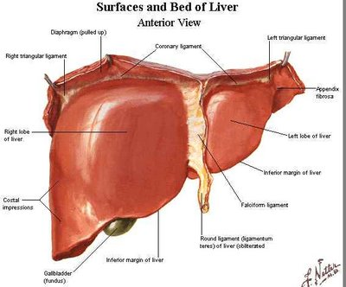
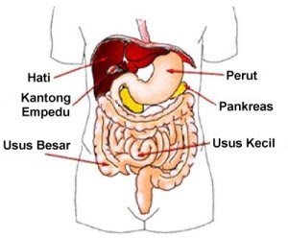

Gambar 2. 1 Organ Hati (Reni et al., 2017)

Menurut Reni (2017), fungsi utama hati dapat diklasifikasikan menjadi empat yaitu fungsi vaskuler, fungsi metabolisme, fungsi sekresi ekskresi dan fungsi pertahanan tubuh. Penjelasan masing-masing fungsi hati tersebut adalah sebagai berikut :
- Fungsi vaskuler meliputi penyimpanan dan penyaringan darah.
- Fungsi metabolik mencakup peran dalam metabolisme glukosa, mendukung proses pencernaan, serta membantu penyerapan lemak dan vitamin yang larut dalam lemak.
- Fungsi sekresi ekskresi meliputi produksi empedu dan mensekresikannya ke usus, juga mensekresikan bilirubin, kolesterol, dan garam-garam empedu.
- Fungsi pertahanan tubuh mencakup detoksifikasi bahan-bahan beracun fagositosis dan pembentukan antibodi.
Menurut Parega (2020), terdapat tiga jenis siklus hati yaitu siklus hepatik, siklus intrahepatik dan siklus ekstrahepatik.
- Siklus Hepatik
Siklus hepatik dimulai dari penghancuran sel darah merah oleh sel retikuloendotel. Heme yang terbentuk mengalami oksidasi dengan melepaskan karbonmonoksida dan besi menjadi biliverdin. Biliverdin tereduksi menjadi bilirubin tak terkonjugasi. Bilirubin indirek ini kemudian berikatan dengan albumin dan berdifusi ke dalam sel hati.

- Siklus Intrahepatik
Siklus intrahepatik adalah terbentuknya bilirubin terkonjugasi di dalam hati. Bilirubin ditransfer melalui membran sel ke dalam hepatosit, sedangkan albumin tidak. Bilirubin akan terikat pada ligandin, yang ada dalam hepatosit. Proses yang terjadi di dalam hepatosit adalah konjugasi lanjut dari bilirubin menjadi bilirubin diglukoronid dengan bantuan enzim uridin difosfat-glukoronid transfarase (UDPG-T). Konjugasi bilirubin yang menjadi bilirubin direk larut dalam air kemudian terjadi ekskresi segera ke sistem empedu kemudian ke usus.
- Siklus Ekstrahepatik
Siklus ekstrahepatik terdiri dari siklus absorbsi, konjugasi, ekskresi, dekonjugasi dan reabsorbsi bilirubin setelah keluar dari hati. Setelah disekersikan ke dalam empedu, bilirubin masuk ke dalam usus besar, diubah menjadi tetrapirol yang tidsak berwarna oleh mikroba di usus besar. Bakteri ß-glukoronidase sebagian mengkonjugasi bilirubin di dalam usus kecil proksimal. Bilirubin tak terkonjugasi ini dapat diabsorbsi kembali dan masuk ke dalam sirkulasi sehingga meningkatkan bilirubin total dan mengasilkan sterkobilin (urobilinogen yang keluar dari tinja), erta ada sebagian yang masuk ke sirkulasi ginjal dan diekskrei bersama urine (urobilin).

Bilirubin
Bilirubin merupakan pigmen oranye kuning yang berasal dari sel retikuloendotelial yang memecah hemoglobin dalam sel darah merah dan terbentuk melalui reaksi oksidaasi reduksi (Rahmawati et al., 2023) . Bilirubin menjadi tanda penting akan adanya gangguan pada hati, gangguan fungsi hati, saluran empedu, atau kelainan pada darah (khusunya kelainan sel darah merah) (Khotimah, 2023). Nilai normal kadar bilirubin total pada orang dewasa adalah 0,1 – 2 mg/dL, pada anak-anak 0,2 – 0,8 mg/dL, dan pada bayi baru lahir 1 -12 mg/dL (Dewi et al., 2018). Menurut Lestari (2019), bilirubin terbagi berdasarkan jenis-jenis beserta sifat-sifatnya, yaitu :
- Bilirubin Terkonjugasi (direk)
Bilirubin terkonjugasi/direk adalah bilirubin bebas yang bersifat larut dalam air sehingga dalam pemeriksaan mudah bereaksi. Bilirubin terkonjugasi (bilirubin glukoronida atau hepatobilirubin) masuk ke saluran empedu dan diekskresikan ke usus, selanjutnya flora usus akan mengubahnya menjadi urobilinogen. Peningkatan kadar bilirubin direk atau bilirubin terkonjugasi dapat disebabkan oleh gangguan ekskresi bilirubin intrahepatik antara lain sindroma dubin johson dan rotor, reccurent (benign), intrahepatic cholestasis, nekrosis hepatoseluler, obstruksi saluran empedu.
- Bilirubin Tak Terkonjugasi (indirek)
Bilirubin tak terkonjugasi (hematobilirubin) merupakan bilirubin bebas yang terikat albumin, bilirubin yang sukar larut dalam air sehingga untuk memudahkan bereaksi dalam pemeriksaan harus lebih dulu dicampur dengan alkohol, kafein, atau pelarut lain sebelum dapat bereaksi, karena itu dinamakan bilirubin indirek. Peningkatan kadar bilirubin indirek mempunyai arti dalam diagnosis penyakit bilirubinemia karena kelelahan pada jantung akibat dari pengangkatan bilirubin ke dalam peredaran darah. Pada keadaan ini disertai dengan tanda-tanda kelelahan jantung yang dapat diatasi, maka kadar bilirubin akan normal kembali dan harus dibedakan dengan chardiac chirrhosis yang tidak selalu disertai bilirubinemia. Peningkatan yang lain terjadi pada bilirubinemia akibat hemolisis atau eritropoesis yang tidak sempurna, biasanya ditandai demgan anemia hemolitik yaitu gambaran apusan darah tepi yang abnormal dan umur eritrosit yang pendek.
Tabel 2. 1 Perbedaan Bilirubin direk dan indirek
Bilirubin direk | Bilirubin indirek
Bilirubin yang terkonjugasi | Bilirubin yang belum dikonjugasi
Tidak larut dalam alkohol | Larut dalam alkohol
Tidak terikat oleh protein | Terikat oleh protein albumin
Bereaksi dengan reagen AZO | Tidak bereaksi dengan reagen AZO
Dapat ditemukan dalam urin | Tidak terdapat dalam urin
Larut dalam air | Tidak larut dalam air
Tidak bersifat toksik | Bersifat toksik

Metabolisme Bilirubin
Metabolisme bilirubin dimulai dengan penghancuran eritrosit yang telah berusia sekitar 120 hari oleh sistem retikuloendotelial, menghasilkan heme dan globin. Globin kemudian dipecah menjadi asam amino yang dapat digunakan untuk sintesis protein lain. Sementara itu, heme mengalami proses oksidasi yang melepaskan karbon monoksida dan zat besi, lalu membentuk biliverdin. Enzim biliverdin reduktase kemudian mengubah biliverdin menjadi bilirubin tidak terkonjugasi (bilirubin indirek). Setelah dilepaskan ke dalam plasma, bilirubin tidak terkonjugasi akan berikatan dengan albumin dan masuk ke sel hati. Di dalam hati, bilirubin ini dikonjugasi dengan asam glukuronat menjadi bilirubin terkonjugasi (bilirubin direk), lalu disekresikan ke saluran empedu dan sistem pencernaan. Di usus, bilirubin terkonjugasi dihidrolisis oleh enzim β-glukuronidase yang dihasilkan oleh bakteri usus, membentuk urobilinogen. Sebagian urobilinogen akan dikeluarkan melalui tinja sebagai sterkobilin, sementara sebagian lainnya diserap kembali ke dalam darah dan dikembalikan ke hati. Urobilinogen yang kembali ke hati sebagian besar akan disekresikan kembali ke empedu dan dialirkan ke usus, sedangkan sebagian kecil masuk ke sirkulasi sistemik dan diekskresikan oleh ginjal bersama urin dalam bentuk senyawa larut air (Parega, 2020).

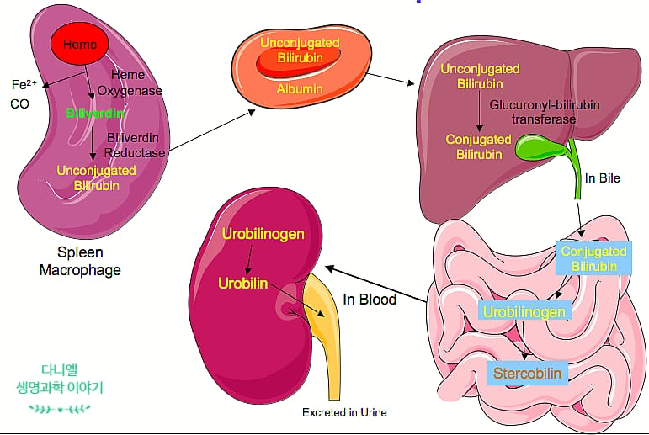
Gambar 2. 2 Metabolisme Bilirubin (Rosida, 2016)

Pemeriksaan Bilirubin Total

Pemeriksaan bilirubin di laboratorium digunakan untuk mengevaluasi fungsi hati. Pemeriksaan ini meliputi pengukuran bilirubin total, bilirubin direk, dan bilirubin indirek (Rusady, 2022). Pemeriksaan bilirubin total merupakan jumlah keseluruhan dari bilirubin direk dan indirek (Parega, 2020). Pemeriksaan bilirubin total dilakukan untuk melihat kadarnya dalam darah, semakin tinggi kadar bilirubin total tersebut menandakan adanya gangguan pada hati (Ernawati & Imelda, 2017). Metode yang digunakan pada pemeriksaan bilirubin total ini adalah kolorimetri test dengan prinsip bilirubin dalam serum atau plasma akan bereaksi dengan reagen diazo untuk membentuk senyawa berwarna yang menghasilkan absorbansi yang dapat diukur. Intensitas warna yang terbentuk akan sebanding dengan konsentrasi bilirubin dalam sampel (Rusady, 2022).

Plasma EDTA

Plasma merupakan komponen cair dalam darah yang telah ditambahkan antikoagulan untuk mencegah pembekuan. Dengan adanya antikoagulan, darah tetap berada dalam kondisi cair dan kemudian diproses melalui sentrifugasi pada kecepatan dan waktu tertentu untuk memisahkan plasma dari komponen darah lainnya (Mardiana, 2021). EDTA adalah bahan pengawet yang sering digunakan dalam pemeriksaan hematologi di laboratorium. Mekanismenya adalah dengan mengikat ion kalsium dan membentuk garam kalsium yang tidak larut. Dosis yang dianjurkan untuk EDTA kering adalah 1 mg per 1 ml darah, sedangkan untuk EDTA cair adalah 10 µl per 1 ml darah. Jika dosis yang digunakan melebihi jumlah yang seharusnya, hal ini dapat menyebabkan penyusutan ukuran sel darah (Sutrisna et al., 2017).
EDTA terdiri dari tiga jenis, yaitu dinatrium EDTA (Na₂EDTA), dipotassium EDTA (K₂EDTA), dan tripotassium EDTA (K₃EDTA). Na₂EDTA dan K₂EDTA biasanya digunakan dalam keadaan kering, sementara K₃EDTA umumnya dipakai dalam bentuk cair (Reni et al., 2017). Tabung EDTA tersedia dalam bentuk vakum (vacutainer) dengan tutup berwarna ungu (lavender) atau merah muda (pink) (Reni et al., 2017). Plasma yang mengandung EDTA mengandung berbagai unsur seperti air, protein, asam amino, hormon, enzim, limbah nitrogen, nutrisi, gas dan fibrinogen (Simon et al., 2018). Berdasarkan Keputusan Menteri Kesehatan Republik Indonesia Nomor 1792 tentang Pedoman Pemeriksaan Klinik, analisis bilirubin dapat dilakukan menggunakan spesimen serum, plasma heparin, serta plasma EDTA (Devi, 2022).

Ikterik
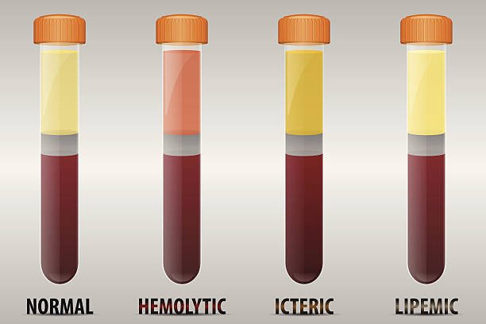
Sampel ikterik adalah serum berwarna kuning kecokelatan yang disebabkan oleh hiperbilirubinemia (peningkatan bilirubin dalam darah). Kenaikan kadar bilirubin dapat terjadi akibat ikterik obstruktif, yang disebabkan oleh neoplasma empedu, hepatitis, sirosis hati, metastasis hati, atau penyakit Wilson. Serum ikterik dapat mengakibatkan hasil pemeriksaan menjadi tidak tepat. Serum ikterik sering dijumpai pada pasien yang mengalami masalah pada hati (Nugrahena et al., 2021). Serum ikterik dapat mempengaruhi pengukuran pada panjang gelombang 400-500 nm akibat warna kuning coklat pada spesimen (Sujono et al., 2023).
Gambar 2. 3 Jenis-Jenis Serum Normal dan Abnormal
Sumber : Astuti, 2022
    - Ikterus Neonatorum
Ikterus neonatorum adalah keadaan klinis bayi yang ditandai dengan kulit dan sklera yang berwarna kuning akibat akumulasi bilirubin tak terkonjugasi yang berlebih. Penampakan ikterus secara klinis akan mulai terlihat pada bayi baru lahir bila kadar bilirubin darah 5-7 mg/dL. Penyebab ikterus neonatus dapat disebabkan oleh banyak faktor. Faktor risiko yang merupakan penyebab tersering ikterus neonatorum di wilayah Asia dan Asia Tenggara antara lain, inkompatibilitas ABO, defisiensi G6PD,BBLR, sepsis neonatorum dan prematurias. Faktor risiko ikterus neonatorum antara lain ras, geografi, faktor famili, genetik, nutrisi, faktor ibu, BKB dan BBLR (Yuliawati & Suparni, 2017).
Bayi baru lahir secara alami akan memiliki kadar bilirubin indirek yang relatif lebih tinggi dibanding dengan nilai normal. Hal ini terjadi akibat peningkatan produksi bilirubin yang merupakan produk akhir pemecahan sel darah merah. Neonatus akan memproduksi bilirubin dua kali lipat produksi bilirubin orang dewasa yaitu 8-10 mg/kgBB/hari, sedangkan pada orang dewasa sekitar 3-4 mg/kgBB/hari (Istianah & Suksesi, 2019). Neonatus juga memiliki jenis sel darah merah yang berbeda dengan orang dewasa dan jumlahnya pun jauh lebih banyak mencukupi transportasi oksigen pada bayi dalam kandungan belum tentu bernafas mandiri.
    - Pengenceran
Pengenceran merupakan penambahan sejumlah pelarut ke dalam larutan tertentu. Pengenceran akan menyebabkan volume larutan berubah akan tetapi jumlah molaritas dalam larutan tetap (Sutardi, 2016). Pengenceran yang digunakan pada pemeriksaan bilirubin dapat menggunakan Natrium Chlorida (NaCl 0,9%) dan aquadest steril. NaCl 0,9% dan aquadest steril dapat digunakan sebagai pelarut karena memiliki sifat yang larut dalam air. Pelarut yang sering digunakan dalam pengenceran adalah NaCl 0,9%. Pengenceran yang dilakukan selain dikarenakan sampel yang kurang, dapat juga dilakukan jika kadar bilirubin dalam darah terlalu tinggi dan tidak dapat terukur menggunakan alat pemeriksaan (Dewi et al., 2018).
- Kerangka Penelitian

Microtube K₃EDTA

Sentrifugasi

Plasma EDTA

Ikterik
Pemeriksaan Bilirubin Total

Pengenceran NaCI 0,9%%

Gambar 2. 4 Kerangka Penelitian

BAB III

METODE STUDI KASUS

- Rancangan Studi Kasus
Penelitian mendeskripsikan tentang kasus di bidang kimia klinik yang berkaitan dengan penanganan sampel plasma EDTA ikterik bayi pada pemeriksaan bilirubin total dengan bantuan alat dialab autolyser.
- Objek Studi Kasus
Objek studi kasus yang digunakan adalah sampel plasma EDTA yang ikterik menggunakan tabung microtube tripotassium EDTA (K₃EDTA).
- Fokus Studi Kasus
Fokus studi kasus pada penelitian ini adalah dilakukannya penanganan untuk pemeriksaan bilirubin total pada plasma EDTA bayi yang mengalami ikterik. Laboratorium X mendapatkan permintaan pemeriksaan bilirubin total pasien bayi berusia 12 hari. Pengambilan spesimen dilakukan oleh perawat dengan menggunakan tabung microtube K₃EDTA. Spesimen darah yang didapatkan kemudian disentrifuge dengan kecepatan 4000 rpm selama 10 menit. Setelah didapatkan plasma, terlihat sampelnya ikterik yang ditunjukkan dengan warna paada sampel kuning kecoklatan. Penangangan yang dilakukan pada sampel ikterik tersebut adalah dengan pengenceran menggunakan larutan NaCI 0,9%. Pengenceran yang digunakan adalah pengenceran 10x dengan perbandingan 1 bagian sampel plasma dan 9 bagian larutan NaCI 0,9%.
- Pengumpulan Data Studi Kasus
Data pada studi kasus ini diketahui dengan adanya pemeriksaan kimia klinik yaitu bilirubin total dengan menggunakan sampel plasma EDTA yang mengalami ikterik, dilakukan penanganan pada sampel ikterik tersebut dengan dilakukan pengenceran menggunakan larutan NaCI 0,9%. Dari kasus di atas, terdapat proses pra-analitik, analitik dan pasca-analitik yang dilakukan, yaitu :
- Tahap Pra Analitik
- Pengambilan sampel darah dilakukan oleh perawat
- Melakukan proses pemasukan data pasien di komputer
- Sampel diputar dalam sentrifuge dengan kecepatan 4000 rpm selama 10 menit
- Tahap Analitik
- Masukkan nama pasien dan jenis pemeriksaan yang akan dilakukan pada komputer yang terhubung dengan alat dialab autolyser
- Pemberian nomor pada cup sampel sesuai dengan nomor lubang pada alat yang nantinya akan kita isi untuk pemeriksaan bilirubin total
- Pemindahan sampel plasma dari tabung ke dalam cup sampel dilakukan dengan menggunakan mikropipet, sampel plasma yang dimasukkan ke dalam cup adalah 100 µl
- Setelah itu, sebanyak 900 µl larutan NaCI 0,9% ditambahakan pada cup yang telah berisi plasma EDTA
- Sampel dimasukkan ke dalam alat dialab autolyser lalu dilakukan pemeriksaan
- Hasil pemeriksaan akan keluar setelah beberapa menit, dan dapat di lihat dikomputer
- Tahap Pasca Analitik
- Terlebih dahulu hasil pemeriksaan dicatat di formulir pemeriksaan
- Formulir tersebut diberikan kepada petugas ATLM dan hasil tersebut akan diprint
- Hasil yang keluar ditanda tangani oleh petugas ATLM yang betugas
- Hasil disimpan dibuku penyimpanan di depan ruangan disamping meja adiministrasi labotarorium central
- Etik Studi Kasus
Penelitian studi kasus ini dilakukan dengan prinsip adil, baik dan hormat. Adil dilakukan dengan tidak membeda-bedakan objek penelitian, baik dilakukan dengan tidak menimbulkan kerugian pada objek penelitian, dan hormat dilakukan dengan meminta izin dan menjaga kerahasiaan pihak terkait.

BAB IV

HASIL DAN PEMBAHASAN

- Hasil Penelitian

Laboratorium X menerima permintaan pemeriksaan bilirubin total dari salah satu ruang perawatan inap. Pasien merupakan bayi baru lahir dengan usia 12 hari. Permintaan pemeriksaan bilirubin total tersebut merupakan permintaan kedua setelah pemeriksaan yang pertama dilaksanakan sesaat bayi itu lahir. Sampel yang didapatkan oleh petugas ATLM setelah disentrifuge adalah sampel plasma microtube EDTA yang mengalami ikterik. Dilakukan pemeriksaan pertama menggunakan alat automatic biochemistry analyser, juga pemeriksaan kedua dengan penanganan terhadap sampel ikterik menggunakan teknik pengenceran menggunakan larutan NaCl 0,9%. Adapun hasil yang diperoleh dari pemeriksaan tersebut adalah sebagai berikut :
Tabel 4. 1 Hasil Pemeriksaan Bilirubin Total
Data | Hasil | Nilai Rujukan | Keterangan
Pemeriksaan Pertama | 11,9 mg/dL | 1-12 mg/dL | Normal
Pemeriksaan  Kedua | 12,9 mg/dL | 1-12 mg/dL | Abnormal

Berdasarkan tabel 4.1 didapatkan hasil untuk pemeriksaan pertama adalah 11,9 mg/dL yang dikategorikan normal. Pada pemeriksaan kedua dengan dilakukan penanganan terhadap sampel yang ikterik memiliki kadar 12,9 mg/dL yang dikategorikan abnormal. Penanganan untuk sampel yang ikterik tersebut dilakukan dengan teknik pengenceran menggunakan larutan NaCI 0,9%. Teknik pengenceran dilakukan dengan menambahkan 100 µl sampel plasma dengan penambahan larutan NaCl 0,9% sebanyak 900 µl. Sampel kemudian dilakukan pemeriksaan dan kadar bilirubin total yang keluar dari alat adalah 1,29 mg/dL, karena sampel dilakukan pengenceran maka untuk mengetahui kadar bilirubin total yang sebenarnya perlu dilakukan perhitungan dengan rumus sebagai berikut :

Faktor Pengenceran = V2 / V1

= 1000 µl / 100 µl

= 10

Jadi, kadar bilirubin total yang sebenarnya adalah :

Kadar bilirubin total = kadar yang terukur × faktor pengenceran

= 1,29 mg/dL × 10

= 12,9 mg/dL
- Pembahasan
Pemeriksaan bilirubin total merupakan salah satu jenis uji laboratorium yang digunakan untuk mengevaluasi fungsi dan saluran empedu. Gangguan fungsi hati dapat ditandai dengan kondisi seperti hemolisis, sirosis, hepatitis, maupun karsinoma hati. Pengukuran kadar bilirubin total dapat dilakukan dengan menggunakan sampel plasma yang ditampung dalam tabung EDTA (Suwandi & Djohan, 2018). Namun berbanding terbalik dengan penelitian Das (2023), yang mengatakan bahwa serum merupakan sampel yang paling umum digunakan pada subjek usia berapa pun. Plasma EDTA tidak dapat digunakan untuk pengganti serum untuk pemeriksaan bilirubin total, bilirubin direk, AST, ALT, ALP, dan protein total karena plasma EDTA membuat pemeriksan penyakit hati kurang terdiagnosis karena kadar EDTA lebih tinggi dari serum.
Plasma digunakan dalam pemeriksaan bilirubin total karena sulitnya pengambilan darah pada bayi dan agar bisa dilakukan bersamaan dengan pemeriksaan lainnya (Rahmadani, 2023). Terdapat beberapa kriteria sampel yang dapat mempengaruhi hasil pemeriksaan, salah satunya yaitu sampel yang ikterik. Sampel ikterik dapat mempengaruhi pengukuran akibat warna kuning coklat dari spesimen. Selain itu, apabila dalam sampel terdapat warna atau kekeruhan maka hal tersebut akan berpengaruh terhadap pembacaan hasil. Berakibat pada sinyal absorbansi yang diperoleh dari sampel tidak mencerminkan konsentrasi sampel yang diperiksa, sehingga menyebabkan hasil tinggi palsu atau rendah palsu. Oleh karena itu, teknik pengenceran dapat digunakan sebagai penanganan terhadap sampel yang ikterik (Sujono et al., 2023).
Pengenceran dilakukan menggunakan larutan NaCl 0,9% dengan faktor pengenceran 10x, yaitu 1 bagian zat terlarut dan 9 bagian untuk pelarut. Volume sampel plasmanya adalah 100 µl dan untuk larutan NaCl 0,9% nya adalah 900 µl. Larutan NaCl 0,9% adalah larutan garam yang memiliki sifat isotonis, sehingga dapat dimanfaatkan sebagai cairan pengencer dalam pengujian bilirubin (Dewi et al., 2018). Pengenceran merupakan penambahan sejumlah pelarut ke dalam larutan tertentu. Pengenceran akan menyebabkan volume larutan berubah akan tetapi jumlah molaritas dalam larutan tetap (Sutardi, 2016). Penambahan larutan pengencer juga dapat menurunkan indeks bias cahaya. Penurunan indeks bias ini memungkinkan cahaya yang sampai ke detector terbaca secara optimal. Akibatnya, nilai absorbansi yang terdeteksi menjadi lebih kecil, sehingga konsentrasi bilirubin yang terukur juga menurun (Putri et al., 2021).
Menurut penelitian Dewi (2018), menyatakan bahwa tidak terdapat perbedaan yang signifikan anatara pengnceran NaCl 0,9% dan pengenceran aquadest steril terhadap kadar bilirubin total. Kadar bilirubin total juga dapat diketahui dari faktor pengenceran. Faktor pengenceran (rasio pengenceran) adalah perbandingan volume akhir dan volume awal larutan. Setelah faktor pengenceran diketahui selanjutnya kadar bilirubin total yang terukur di alat dikali dengan faktor pengnceran tersebut, sehinggan dapat diperoleh kadar bilirubin sebenarnya (Rahmadani, 2023).

BAB V

KESIMPULAN DAN SARAN

- Kesimpulan
Berdasarkan hasil penelitian Penanganan Sampel Plasma Ikterik Bayi Pada Pemeriksaan Bilirubin Total dapat disimpulkan bahwa teknik pengenceran dengan menggunakan NaCl 0,9% dapat menjadi solusi untuk menangani sampel plasma yang mengalami ikterik.
- Saran
Adapun saran yang dapat disampaikan dalam penelitian ini adalah teknik pengenceran dapat digunakan sebagai penanganan untuk sampel yang plasma yang ikterik terutama untuk pemeriksaan bilirubin total.

DAFTAR PUSTAKA

Adawiyah, F. A. (2024). Penetapan Konsentrasi Kalium Ferisianida Untuk Menurunkan Kadar Bilirubin Total Pada Serum Ikterik Modifikasi . In Poltekkes Kemenkes Bandung.
Aminah, S., Sari, I., & Bastian. (2022). Perbedaan Kadar Trigliserida Menggunakan Serum Dan Plasma Edta Dengan Biosystem A15 Differences Of Trglyceride Levels Using Serum And Plasma Edta With Biosystem A15. Jurnal Laboratorium Medis, 04(1), 16–20. Https://Ejournal.Poltekkes-smg.ac.id/ojs/index.php/jlm/
Ariza, D., Widyayanti, O. A., Hidayati, L., Hasan, Z. A., Fatmariza, A. R., Rezekiyah, S., Puspitasari, Mutmaina, G. N., Purbayanti, D., Octafiani, A., Mentari, I. N., Azis, N. N., Kumalasari, N. C., Nurisani, A., Tangkelangi, M., Handayanti, A., Sunaidi, Y., & Kania, P. P. (2024). Kimia Klinik Dasar (O. A. Widyayanti, Ed.; 1st Ed.). Eureka Media Aksara.
Charifa, A., Bunch, D. R., & El-Khoury, J. M. (2019). Practical Approach To Eliminate Bilirubin Interference In Icteric Samples For Creatinine Measurement. Journal Of Applied Laboratory Medicine, 4(3), 477–479. https://doi.org/10.1373/jalm.2019.030247
Devi, B. P. M. (2022). Pengaruh Lama Penyimpanan Plasma Lithium Heparin Pada Suhu Ruang ber-AC (25±1) Terhadap Kadar Bilirubin Total.
Dewi, C. N. K., Anggraini, H., & Nuroini, F. (2018). Perbedaan Kadar Bilirubin Total Plasma EDTA Pengenceran Nacl 0,9 % dan Aquadest Steril. Manuscript, 1–4. http://repository.unimus.ac.id
Ernawati, & Imelda. (2017). Faktor-Faktor Yang Mempengaruhi Peningkatan Kadar Bilirubin Bayi Baru Lahir. JKH, 1(2), 79.
Indiyanti, E., Rasyid, H., & Thoyib, A. (2015). Pengaruh Pengetahuan, Sikap, Dan Perilaku Perawat Tentang Flebotomi Terhadap Kualitas Spesimen Laboratorium The Influence Of Nurses’ Knowledge, Attitude, And Behavior Over Phlebotomy On Laboratory Specimen Quality. Jurnal Kedokteran Brawijaya, 28(3), 259–262.
Istianah, & Suksesi, A. (2019). Perbedaan Kadar Bilirubin Direk Sampel Serum Tanpa Dan Dengan Pengenceran. Karya Tulis Ilmiah. http://repository.unimus.ac.id
Khotimah, C. K. (2023). Gambaran Faal Hati Pada Penderita Diabetes Melitus Berdasarkan Nilai SGOT Dan SGPT Di Klinik Islamic Center Samarinda. Karya Tulis Ilmiah.
Lestari, N. P. H. Y. (2019, May). Karya Tulis Ilmiah Perbedaan Kadar Serum Bilirubin Total Yang Diperiksa Segera Dengan yang Disimpan Pada Suhu 2-8 O C. Karya Tulis Ilmiah.
Mardiana, E. N. (2021). Perbedaan Kadar Glukosa Darah Dengan Menggunakan Sampel Serum Dan Plasma EDTA.
Nabila, N. (2022, July 18). Analisis Kesalahan Pada Proses Pra Analitik Dan Analitik Terhadap Sampel Serum Pasien. Tugas Akhir.
Nugrahena, N. P., Sudarsono, T. A., & Wijayanti, L. (2021). Pengaruh Hemolisis Terhadap Nilai Trombosit Dengan Menggunakan Metode Direct Counting. Jurnal Analis Medika Biosains (Jambs), 8(2), 108–113.
Parega, Y. Y. (2020, June 17). Pengaruh Cahaya Dan Waktu Penundaan Pemeriksaan Terhadap Kadar Bilirubin Total. Karya Tulis Ilmiah.
Putri, W. R., Tri Widada, S., & Setiawan, B. (2021). Penurunan Kadar Bilirubin Total Serum Yang Diencerkan Pada Penderita Tuberkulosis. Jurnal Analis Laboratorium Medik, 6(1), 23–28. http://e-journal.sari-mutiara.ac.id/index.php/alm
Rahmadani, V. N. (2023). Teknik Pengenceran Sampel Pada Pemeriksaan Bilirubin Total Dengan Volume Yang Sedikit (Dilution Techniques For Total Bilirubin Examination With Small Sample Volumes).
Rahmawati, Rustiah, W., Rauf, D., & Rais, K. (2023). Gambaran Pemeriksaan Kadar Bilirubin Total Pada Pengonsumsi Minuman Beralkohol. Jurnal Media Analis Kesehatan, 14(1), 1. https://doi.org/10.32382/mak.v14i1.3198
Reni, R. T., Anggraini, H., & Suksesi, A. (2017). Perbedaan Hasil Pemeriksaan Bilirubin Total Sampel Serum, Plasma EDTA Dan Plasma Heparin. Skripsi.
Rusady, D. O. (2022, July 12). Pengaruh Waktu Penundaan 3 Jam Terhadap Kadar Bilirubin Total Dalam Serum. Tugas Akhir.
Simon, R., Anggraini, H., & Nuroini, F. (2018). Perbedaan Kadar Bilirubin Total Plasma Edta Yang Terpapar Cahaya Dan Tanpa Cahaya. http://repository.unimus.ac.id
Sofyanita, E. N., Susilowaty, E., & Afriansya, R. (2020). Review : Pengaruh Cahaya Terhadap Hasil Kadar Bilirubin Pada Serum Bayi Ikterik Di Rsi Nu Demak The Effect Of Light Exposure To Bilirubine Levels On Serum Jaundice Infant In Hospital Of Islamic Nu Demak. Borneo Journal Of Medical Laboratory Technology, 3(1), 168–171.
Sujono, Sistiyono, & Widada, S. T. (2023). Penggunaan Kalium Feri Sianida Untuk Pengolahan Serum Ikterik Penggunaan Kalium Feri Sianida Untuk Pengolahan Serum Ikterik. Jurnal Analis Kesehatan, 12(1), 3–18.
Sutrisna, N., Santosa, B., & Wahyuni, E. T. (2017). Perbandingan Morfologi Eritrosit Menggunakan Antikoagulan Edta Dan Filtrat Bawang Putih Sebagai Antikoagulan Alternatif. Tugas Akhir.
Suwandi, E., & Djohan, H. (2018). Jurnal Laboratorium Khatulistiwa Hasil Pemeriksaan Bilirubin Total Pada Sampel Serum Dan Plasma EDTA (Ethylene Diamine Tetraacetic Acid). In Jlk (Vol. 2, Issue 1).
Yuliawati, D., & Suparni, I. E. (2017). Gambaran Faktr Risiko Ikterus Neonatorum Pada Neonatus Di Rsud Kabupaten Kediri Tahun 2015. Jurnal Ilmu Kesehatan, 8(2), 225.

LAMPIRAN

Lampiran 1 Dokumentasi Studi Kasus

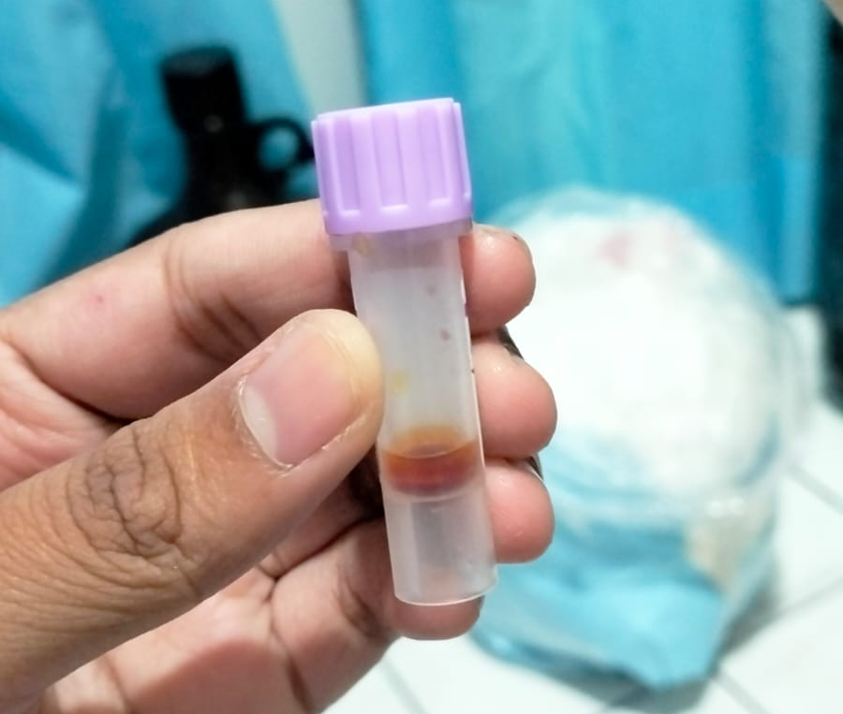

Sampel Plasma EDTA
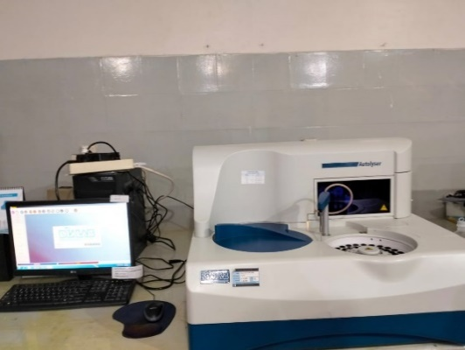
Automatic Biochemistry Analyser

Lampiran 2 Lembar Bimbingan KTI
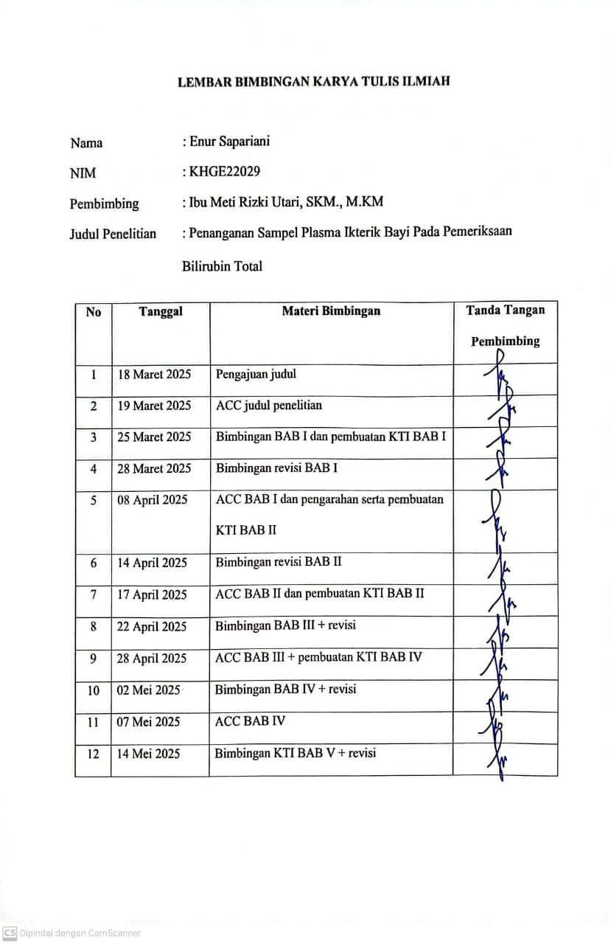

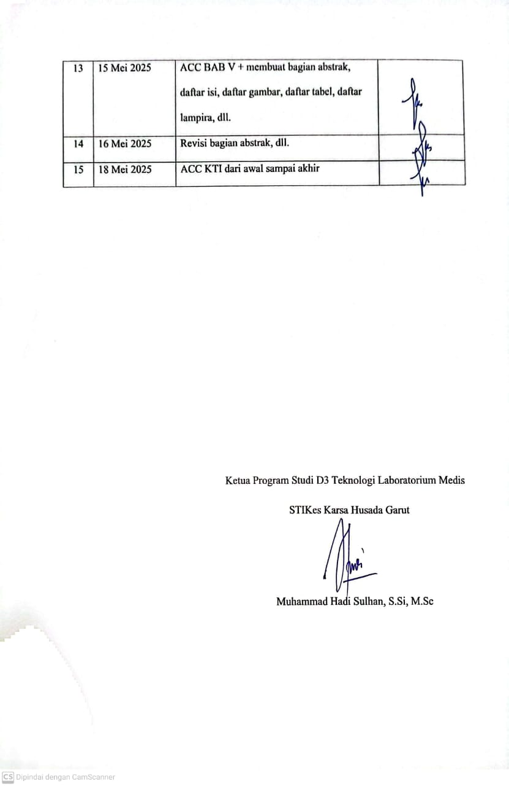

DAFTAR RIWAYAT HIDUP


Nama lengkap penulis adalah Enur Sapariani, lahir di Garut, Jawa Barat pada tanggal 14 April 2004. Penulis merupakan anak ketiga (3) dari tiga bersaudara, putri dari pasangan Bapak Anda dan Ibu Dade Juharah. Riwayat pendidikan penulis dimulai di TK Harapan Bunda pada tahun 2009 – 2010, dilanjutkan ke SD Negeri Sukawargi 02 pada tahun 2010–2016, dilanjutkan ke SMP Negeri 1 Cikajang tahun 2016–2019, dan kemudian menyelesaikan jenjang pendidikan menengah di SMA Negeri 16 Garut pada tahun 2019–2022. Pada tahun 2022, penulis melanjutkan pendidikan tinggi di STIKes Karsa Husada Garut pada Program Studi Diploma III Teknologi Laboratorium Medis. Hingga karya tulis ilmiah ini disusun pada tahun 2025, penulis masih tercatat sebagai mahasiswa aktif di institusi tersebut.

